

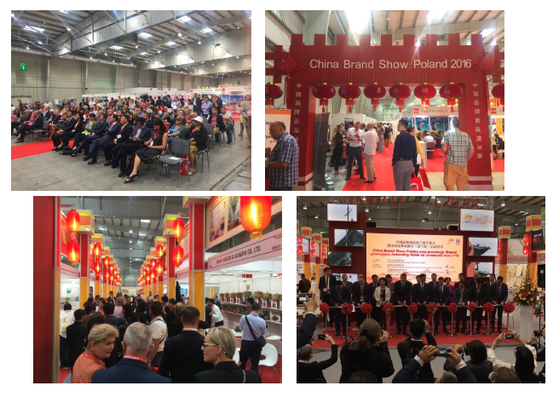

**REGISTRAČNÍ FORMULÁŘ**

***V případě Vašeho zájmu o účasti na konferenci CHINA BRAND SHOW POLAND 2018 (19.-20.9.2018) prosím vyplňte registrační formulář:***

|  |  |
| --- | --- |
| **OSOBNÍ INFORMACE** | |
| **Titul:** |  |
| **Jméno:** |  |
| **Příjmení:** |  |
| **Firma nebo instituce:** |  |
| **Oddělení:** |  |
| **Adresa:** |  |
| **Telefon:** |  |
| **Email:** |  |
| **Mám zájem o odjezd:** | PRAHA 10:00 am *(místo bude upřesněno)*  BRATISLAVA 8:00 am *(místo bude upřesněno)*  BRNO 10:00 am *(místo bude upřesněno)* |